Міністерство освіти та науки України
Національний технічний університет України «Київський політехнічний інститут імені Ігоря Сікорського»
Факультет інформатики та обчислювальної техніки Кафедра інформатики та програмної інженерії

ЗВІТ
з дисципліни «Програмування веб-застосувань» лабораторна робота №5

«Дизайн вебзастосунку за чіткими та нечіткими критеріями»

Виконав: Студент ІІ курсу групи ІП-52 Демура Є.Р. Перевірив: Ковтунець О.В.

2026

Мета роботи: Спроєктувати й застосувати візуальний дизайн (колірна схема, типографіка, композиція) до
застосунку з практикумів 1-4. Частина вимог свого варіанта задана чітко (наприклад,
конкретний колір чи мінімальний розмір шрифту), частина - нечітко (наприклад, «зробіть
зручним і привабливим»). Нечітку вимогу потрібно самостійно інтерпретувати в конкретне
дизайн-рішення і письмово обґрунтувати цей вибір.

Варіант 7
Завдання:

7. Список бажань  (wishlist) | Чітко: ціна товару - жирнішим і більшим шрифтом, ніж назва товару.  Нечітко: «має бути приємно додавати нові бажання» - обґрунтуйте  акцентний колір і виразний hover-стан кнопки «додати». Деталі:  пріоритет бажання позначено кольором, підсумкова сума виділена  окремим блоком.

Хід роботи

Крок 1. Проаналізувати поточний вигляд.
Перегляньте застосунок з практикумів 1-4 у
браузері й визначте, які елементи потребують зміни кольору/шрифту/відступів.

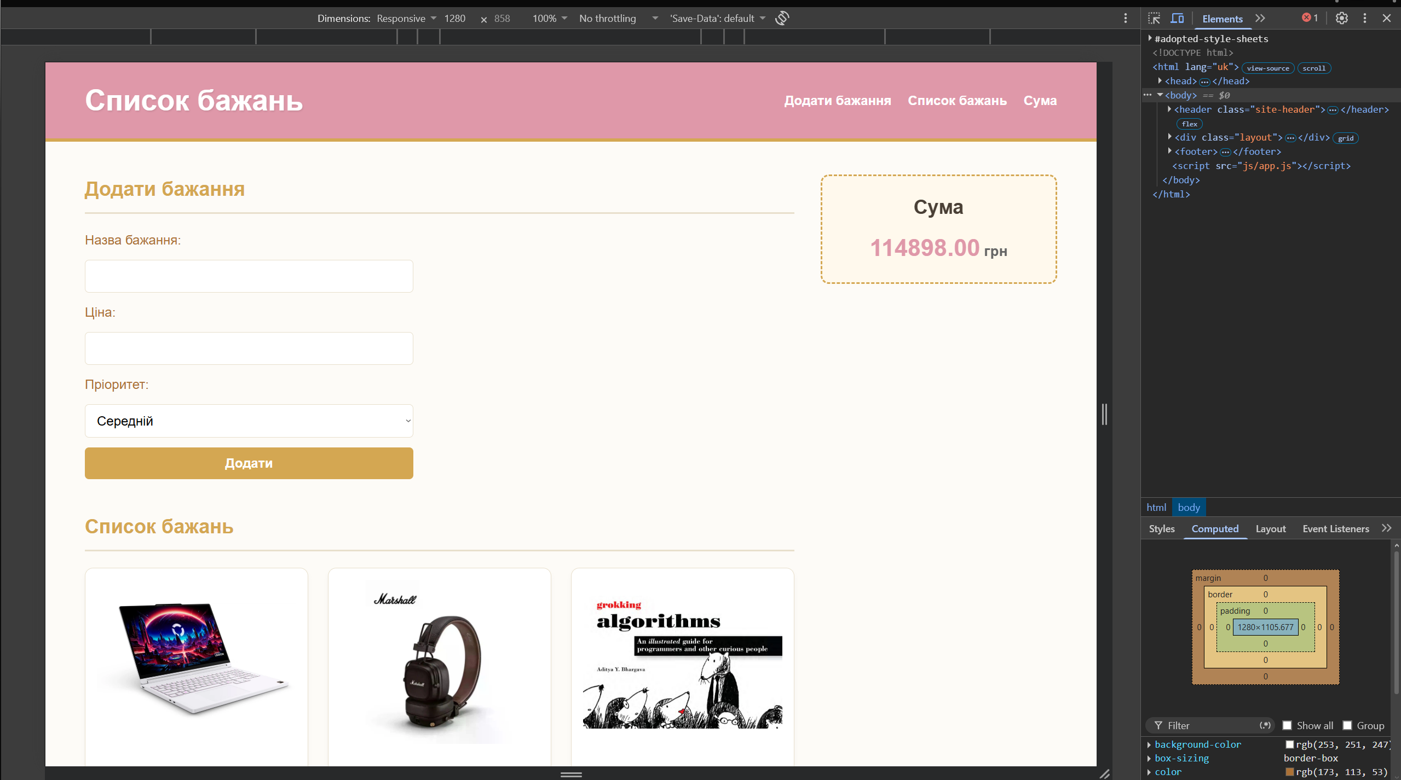
Рис. 1. Поточний вигляд програми

Крок 2. Виписати вимоги свого варіанта. Окремо запишіть чітку вимогу (те, що треба
виконати буквально) і нечітку вимогу (те, що треба самостійно інтерпретувати).

Виписав в DESIGN.md

Крок 3. Підібрати колірну схему. Виконайте чітку вимогу як основний (primary) колір,
доберіть до нього 2-3 узгоджені кольори (другорядний, нейтральні, акцент). Перевірте контраст
тексту до фону інструментом перевірки контрасту - має бути ≥4.5:1.

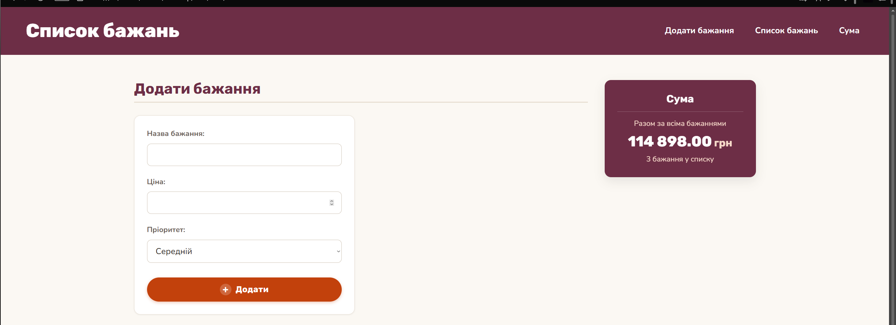
Рис. 2.1 Нейтральний фон – білий, основний колір – ягідний, акцент - помаранчевий

Рис. 2.2 Кольори пріоритетів

Крок 4. Підібрати типографіку. Оберіть шрифт(и) для заголовків і тексту, задайте узгоджену
шкалу розмірів для h1/h2/h3/p і line-height для основного тексту.

Rubik для заголовків і чисел, Nunito для тексту (Google Fonts, запасні — Verdana/Arial). Шкала розмірів — 14/16/18/20/24/28/36px, `line-height: 1.5`.

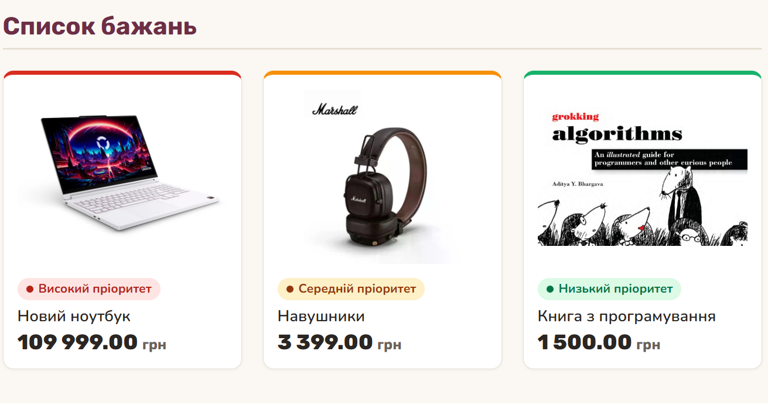
Рис. 3 Вигляд шрифтів

Крок 5. Застосувати кольори й шрифти в CSS. Пройдіться по всіх компонентах - header,
картки, aside, footer, кнопки - і замініть старі значення кольору/шрифту на нові, послідовно.

Нові значення послідовно застосовано до header, форми, карток, aside і footer через змінні.

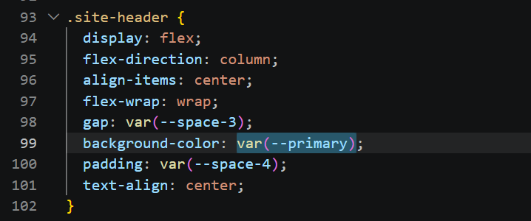
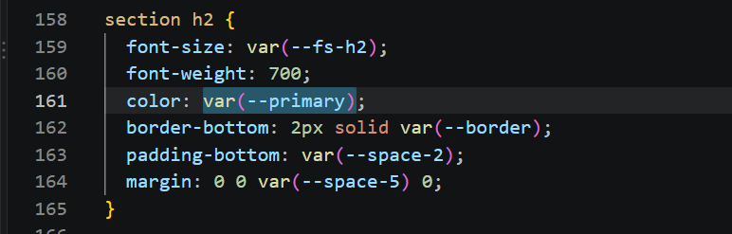
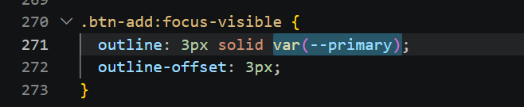
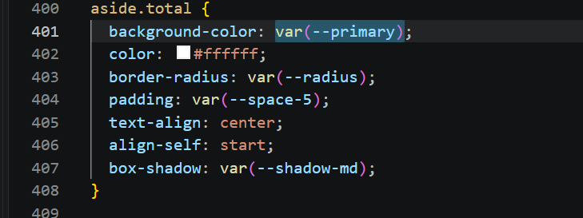
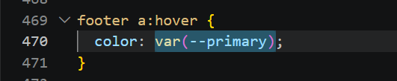
Рис. 4.1, 4.2, 4.3, 4.4, 4.5, Налаштовані нові значення

Крок 6. Покращити композицію. Скоригуйте відступи (margin/padding/gap) так, щоб пов'язані
елементи групувалися візуально, а секції сторінки - вирівнювалися по спільній сітці.

Відступи зведено до шкали 4/8 px. Форму оформлено окремою карткою. Ціни в картках вирівняно по нижньому краю.

Крок 7. Виконати нечітку вимогу й обґрунтувати рішення. Реалізуйте своє тлумачення
нечіткої вимоги варіанта. Додайте короткий коментар (3-5 речень) безпосередньо в CSS-файл
над відповідним правилом або в окремий файл DESIGN.md - поясніть, чому обране рішення
відповідає нечіткій вимозі.

НЕЧІТКА ВИМОГА: «має бути приємно додавати нові бажання».
Інтерпретація: кнопка «Додати» — єдиний елемент на сторінці
теплого помаранчевого кольору (#C2410C), ті самі «10 %» акценту,
тож око знаходить її одразу. Теплий відтінок асоціюється з
подарунком і святом, а білий текст на ньому має контраст 5.18:1.
Hover-стан виразний, але м'який: кнопка темнішає,
«піднімається» на 2px із тінню, а «+» повертається на 90° —
користувач отримує відчутний відгук, наче натискає справжню кнопку.
Для :active кнопка «притискається», для клавіатури є :focus-visible,
а користувачам із prefers-reduced-motion анімацію вимкнено.

Крок 8. Перевірити адаптивність. Переконайтеся, що новий дизайн не зламав вигляд на трьох
breakpoint'ах із практикуму 4 (мобільний/планшет/десктоп).

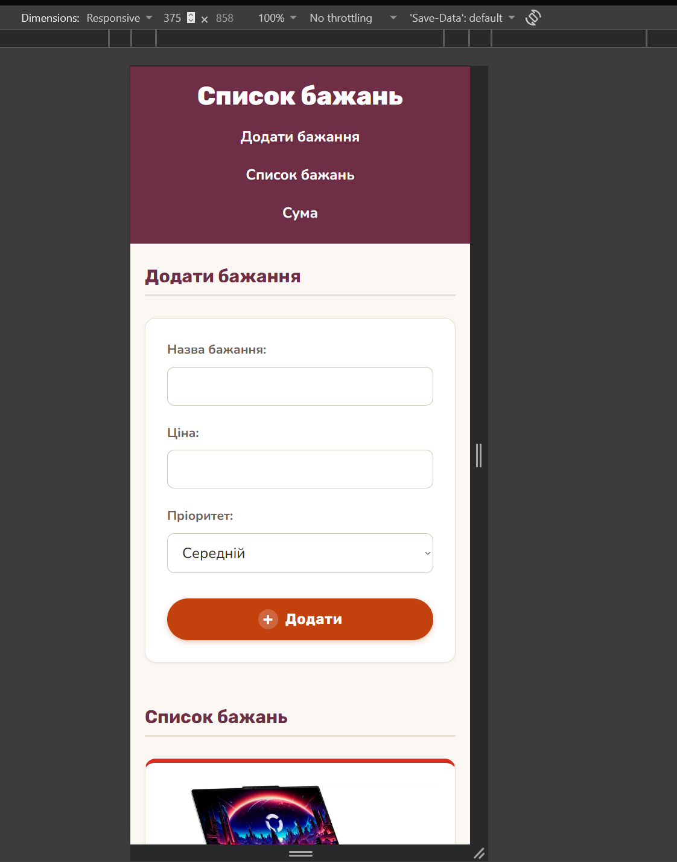
Рис. 8.1 Режим емуляції для мобілки
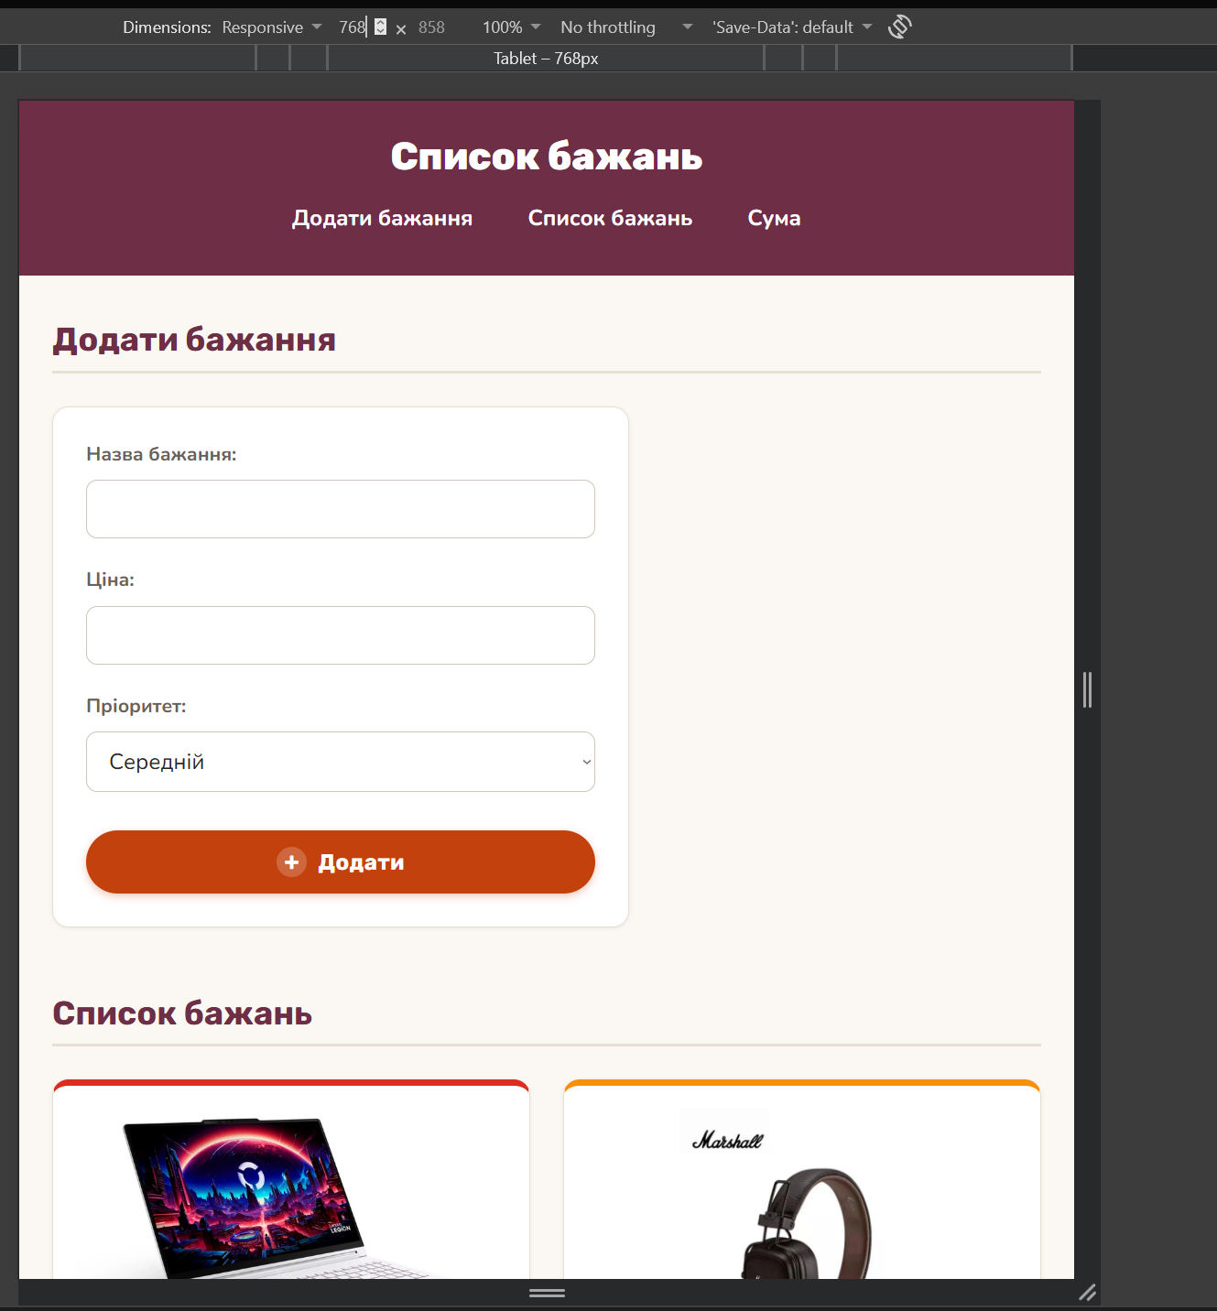
Рис 8.2 Режим емуляції для планшету

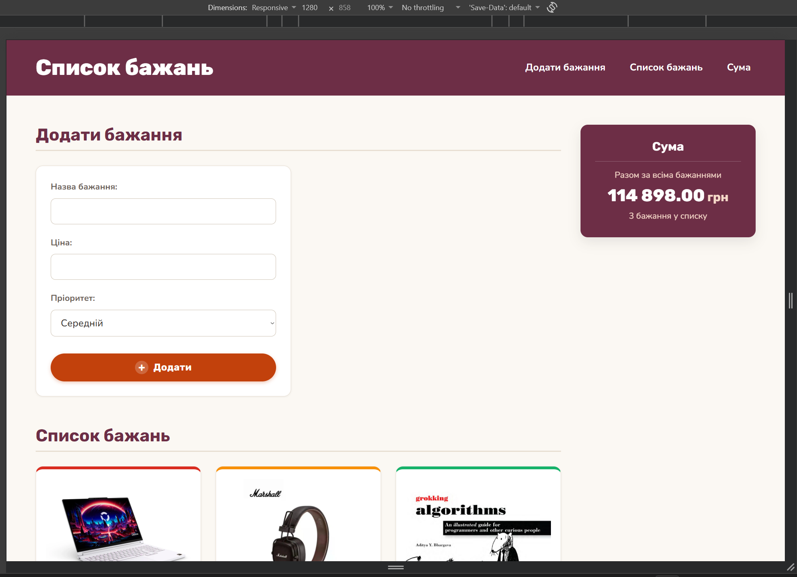
Рис 8.3 Режим емуляції для десктопу

Крок 9. Перевірити контраст усіх текстових елементів. Пройдіться DevTools не лише по
основному тексту, а й по кнопках, навігації, aside - контраст ніде не повинен опускатися нижче
норми.

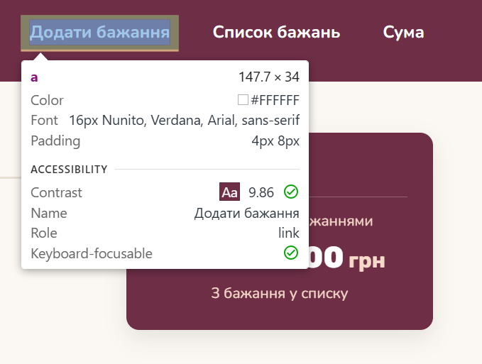

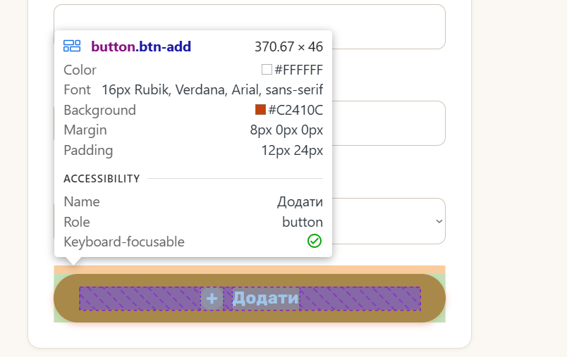
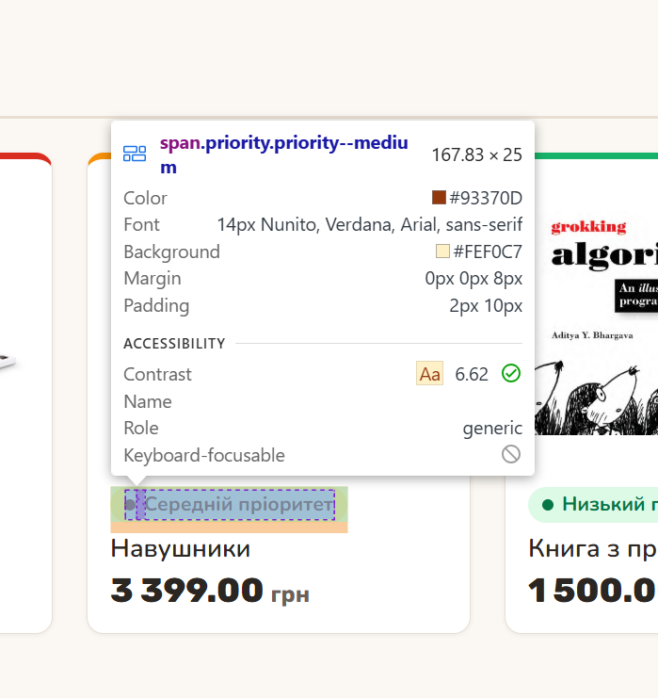
Рис. 8.1, 8.2, 8.3 Перевірка норми контрасту

Крок 10. Зберегти зміни. Зробіть коміт з описовим повідомленням.

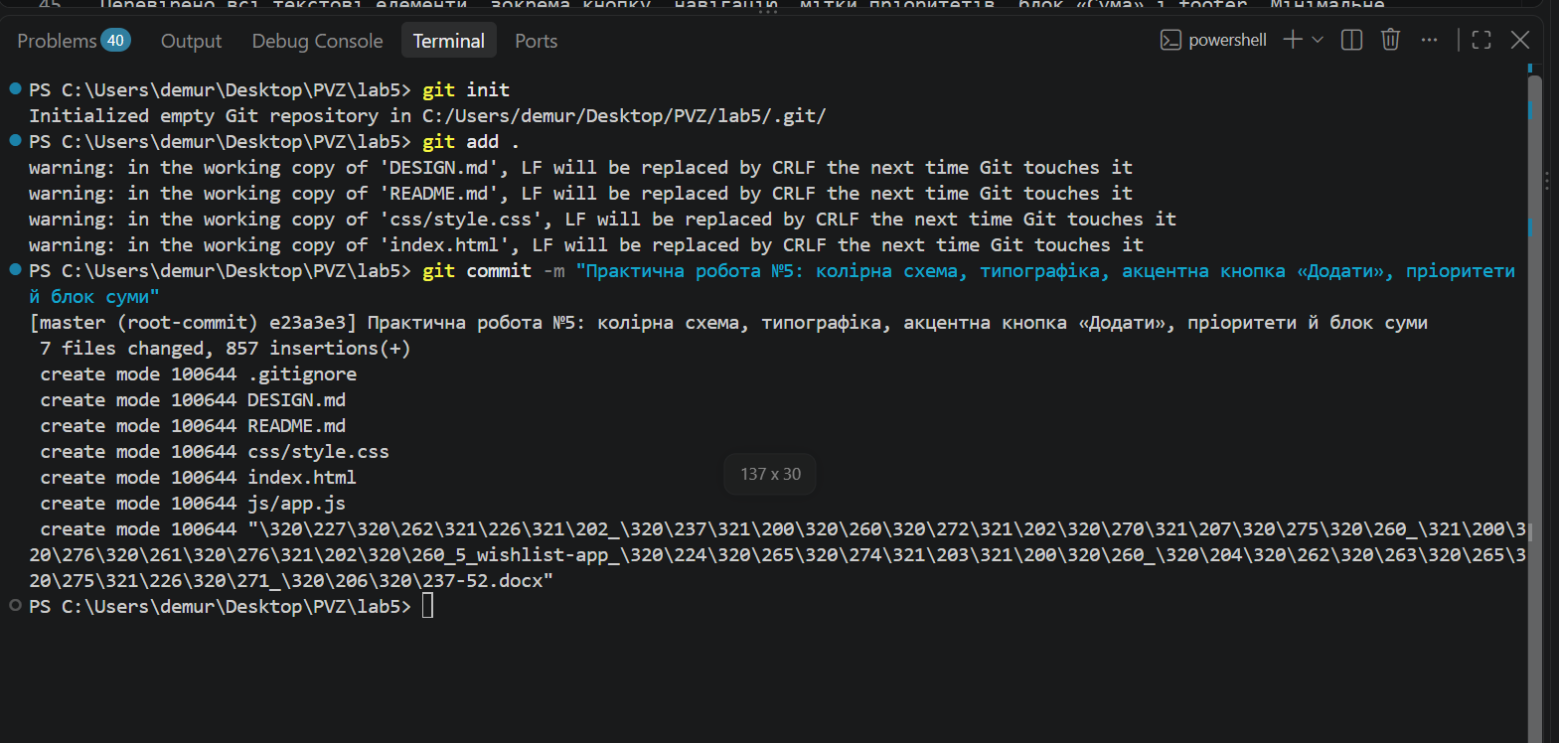
Рис. 9 Коміт

ПОСИЛАННЯ НА GITHUB: Посилання

Висновок: Сторінка «Список бажань» отримала узгоджений візуальний дизайн за правилом 60-30-10. Чітку вимогу виконано буквально: ціна (24px, 800) більша й жирніша за назву (18px, 600). Нечітку вимогу переведено у вимірювані рішення: окремий акцентний колір кнопки з контрастом 5.18:1 і багатоскладовий hover-стан. Пріоритети позначено кольором із текстовим дублюванням, а підсумкова сума винесена в контрастний блок. Контраст усіх текстів відповідає WCAG AA, адаптивний макет із практикуму 4 збережено.

